ГРАФИК
организации внеурочной деятельности на период с20.04.20-24.04.20г.
для обучающихся в 6 классе
№п/п | Название кружка | Тема занятия | Обратная связь с учителем | Телефон, е-mail
1 | Реальная математика | Необходимое и достаточное условие  Посмотреть https://ru.wikipedia.org/wiki/%D0%9D%D0%B5%D0%BE%D0%B1%D1%85%D0%BE%D0%B4%D0%B8%D0%BC%D0%BE%D0%B5_%D0%B8_%D0%B4%D0%BE%D1%81%D1%82%D0%B0%D1%82%D0%BE%D1%87%D0%BD%D0%BE%D0%B5_%D1%83%D1%81%D0%BB%D0%BE%D0%B2%D0%B8%D1%8F | Записать примеры из просмотренного  и выслать учителю  по ватсап | 89604660177 WhatsApp
2 | Доноведение | Географическое положение Ростовской области. (П. р.)  http://millerovo.ru/category/nasledie/istoriya-goroda  https://ru.wikipedia.org/wiki/Миллерово#Физико-географическая_характеристика | Рассмотрите карту Ростовской обл. и запишите с какими областями, краями и др. территориями граничит наша область ( фото пришлите) | 89188549714
3 | Культура здорового питания | «Общество чистых тарелок» - правила подготовки посуды  Просмотреть мультфильм “Федорино горе” Союзмультфильм, 1974 г:  https://yandex.ru/efir?stream_id=488c64e85ba31fec9be037fbfc11a752&from_block=logo_partner_player | Ответить устно на вопрос: Как тема занятия связана с мультфильмом? Аудиосообщение выслать на указанный адрес | zezar-693@mail.ru  WhatsApp 89198905420
4 | Старославянский язык | Вознесение Господне. Ознакомьтесь с видеоматериалом по теме  https://youtu.be/Qp4K2Bg-2V0 | Прочитайте на старославянском текст о празднике 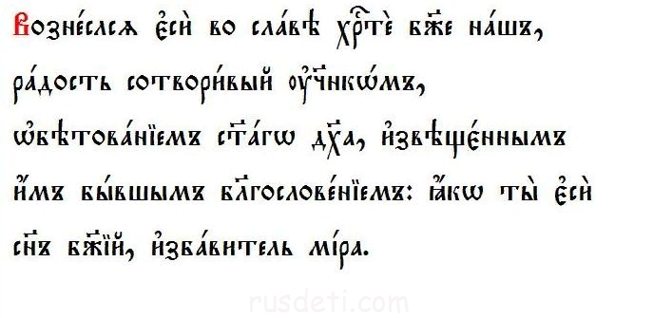 | tirtelena@yandex.ru 89094124194 (есть ватсап)
5 | ОПК | Первые русские патриархи Иов, Ермоген, Филарет  https://www.youtube.com/watch?v=QlF30zLUA9Y  https://www.youtube.com/watch?v=CmZ4e8U7tDs  Посмотрите видео и выполните задание | Ответьте на вопросы: кто такой патриарх, как зовут и что вы знаете о нынешнем патриархе Русской православной церкви? | 89188549714
6 | ОФП | Общая физическая подготовка. | “Пружинистые” прыжки на месте на носках.  Отжимание с узкой постановкой рук.  Выполнение упражнений сфотографировать и выслать на электронный адрес или Ватсап | duboj59@bk.ru 89289039353  89381219933 - WhatsApp
7 | Старославянский язык | Успение Пресвятой Богородицы. Воздвижение Честного Креста Господня. https://youtu.be/PWBOgYkHX4U  https://youtu.be/QkrnKFvPctw | Прочитайте на старославянском языке текст о празднике https://sretenie.com/catalog_img/124500-3.jpg  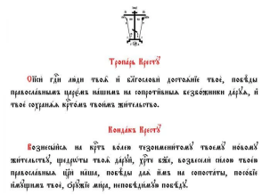 | tirtelena@yandex.ru 89094124194 (есть ватсап)

